Srijeda
Sat = Glazbena kultura
Ponovi pjesmicu „Snijela koka jaje“.
Snijela koka jaje,
pa daje na znanje
kokodače glasno
da svi čuju jasno.
Došao i pijetao
krilima lepetao,
pa digao viku
kuku kuku riku.
Pile se izleglo
malo se proteglo
i pijuče s’njima
kol’ko glasa ima.

Sat 2= Matematika

Zbroji pomoću prstića.

2+1=

3+4=
1+2=
5+2=
3+1=

Sat 3= Likovna kultura

Sat 4= Hrvatski jezik
Spoji slogove tako da dobiješ riječi sa sličica.

ku va

tra ća

ne lak

ob bo

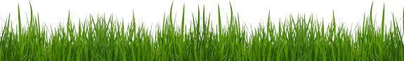

Sat 5= SRO
Uključi se u društvenu igru s članovima obitelji. Želim ti dobru zabavu!

